2022年北京市石景山区卫生健康委
所属事业单位上半年公开招聘工作人员
线上笔试考生操作指南

本次考试为在线考试形式，考生需自行准备符合要求的考试设备、监控设备和考试场所。
请考生知悉：根据考试主办方的管理要求，考试全程需同时开启两路在线视频监控，以满足远程在线监考的必需。
以下就如何下载安装在线考试客户端“易考”、在线考试操作流程、以及如何搭建第二视角“鹰眼”监控等具体操作进行说明。

考试环境、电子设备软硬件要求
考生应自行准备符合以下要求的考试设备和考试环境：
- 考试场所
考生应选择安静、光线充足、独立的空间独自参加考试，不建议在公共场所（如公共教室、图书馆、咖啡馆、办公室等）进行考试；
考试全过程严格禁止无关人员出入考试场所。

- 用于在线考试的电脑
- 安装“易考”客户端需要带正常上网功能的电脑，电脑操作系统要求为Win7、Win10、Win11或Mac OS 10.14及以上；
- 考试用电脑具备可正常工作的摄像设备（内置或外置摄像头均可），还需具备可正常工作的内置或外置扬声器、麦克风；
- 考试期间将全程使用摄像头，需确保电脑摄像头开启，无遮挡；
- 如使用笔记本电脑请保持电量充足，建议全程使用外接电源；
- 进入考试系统前应关闭电脑上与考试无关网页和软件，包括安全卫士、电脑管家及各类通讯软件，以免由于被动弹窗导致被系统判定为作弊。

- 用作“鹰眼”第二视角监控的设备
  - 带正常上网功能的智能手机或平板设备，必须带有可正常工作的摄像头；
  - 监控设备推荐使用的浏览器要求如下：
设备 | 智能手机/平板设备
操作系统 | IOS | Android | 华为鸿蒙
系统版本 | IOS 13+ | Android 10+ | HarmonyOS 2+
浏览器 | Safari | Edge、Chrome、华为花瓣 | 华为花瓣、Edge
摄像头 | 有 | 有 | 有
特别提醒：
- 强烈建议考生使用推荐的浏览器登录监控；如考生自行选用其他浏览器导致监控效果不佳，由考生自行承担后果。
  - 手机或平板支架：将智能手机或平板设备固定摆放，便于按监控视角要求调整到合适的位置和高度；
  - 确保监考用设备电量充足，建议全程使用外接电源；
  - 开启“鹰眼”监控前应关掉与考试无关应用的提醒功能，避免来电、微信、或其他应用打断监控过程。
- 网络条件要求
- 考试场所应有稳定的网络条件，支持考试设备和监控设备同时联网；
- 网络带宽不低于20Mbps，建议使用带宽50Mbps或以上的独立光纤网络；
- 每位考生网络上传速度不低于2MB/s；
- 建议考生准备4G等手机移动网络作为备用网络，并事先做好调试，以便出现网络故障时能迅速切换备用网络继续考试。（一场90分钟左右的考试，预计使用2.5GB的流量）
特别提醒：考试期间如发生网络故障，考试系统会即时提醒考生，请考生在看到异常提示后迅速修复网络故障。故障解决后，考生可重新进入考试继续作答，网络故障发生之前的作答结果会保存；但是，由于考试设备或网络故障导致考试时间的损失、或无法完成考试的，将不会获得补时或补考的机会。

“易考”客户端下载、安装和调试

“易考”客户端安装
使用在线考试设备，在浏览器中打开“易考”客户端下载链接：https://eztest.org/exam/session/225610/client/download/，会直接进入客户端的下载页面。
请考生根据自己考试设备的操作系统类型下载对应的客户端安装包（Windows版或Mac版），下载界面如下图1所示。
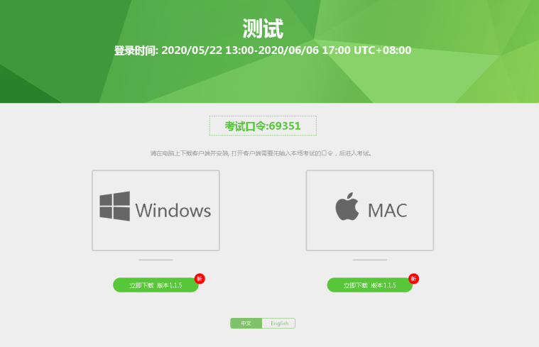
（图1）
“易考”客户端适用于Windows（推荐Win7、Win10、Win11）或Mac OS（10.14及以上）操作系统。
客户端安装包下载完成后，以Windows考试设备为例，双击安装包即可安装“易考”客户端，如下图2所示。
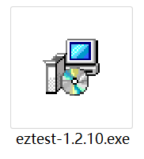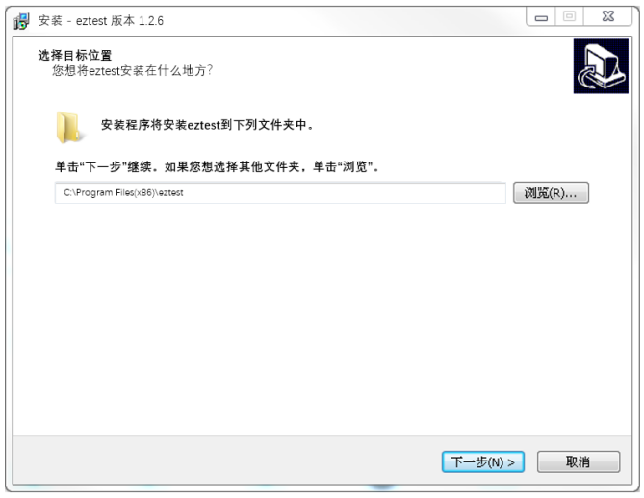
（图2）
点击“下一步”，推荐使用默认路径安装客户端。安装完成后，桌面上将会显示“eztest”图标，如下图3所示。
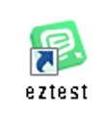
（图3）

调试摄像头和麦克风
- 双击运行“eztest”程序，在客户端登录界面输入考试对应的口令（如下图4所示）。
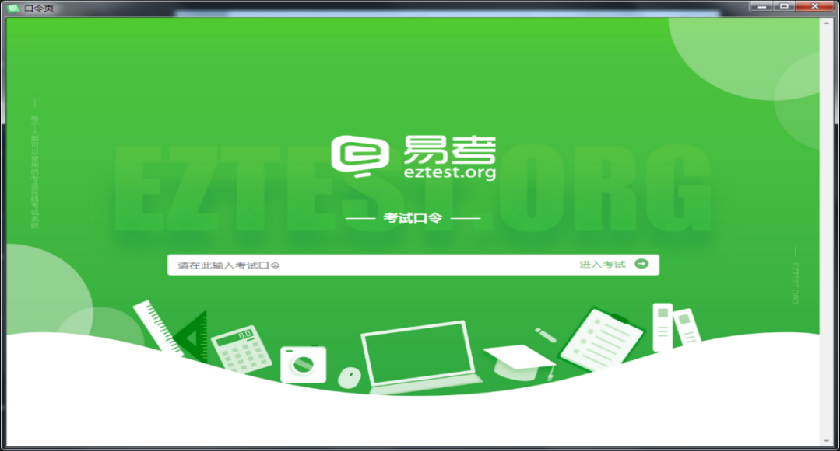
（图4）
2．点击“调试设备”测试本机摄像头以及音频设备是否可用。（如下图5、图6所示）
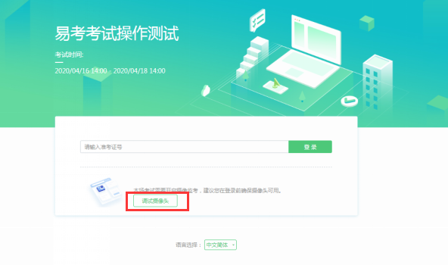
（图5）
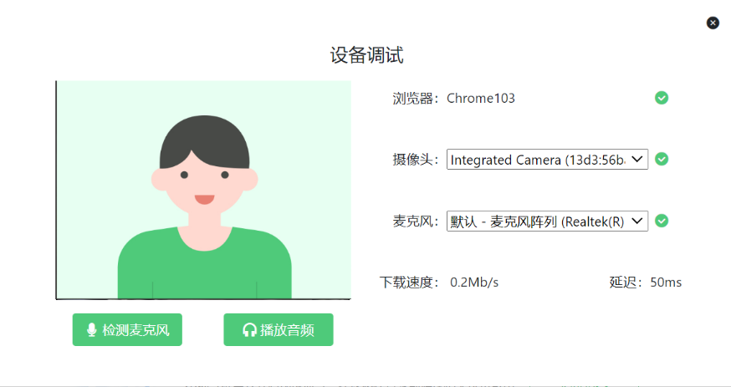
（图6）

“易考”在线考试流程

“易考”客户端登录
- 双击运行“eztest”程序，在“易考”客户端界面输入考试对应的口令
特别提醒：正式考试与模拟考试的口令不同，请考生注意查看主办方通知；
- 根据考试通知，在允许登录的时间段内，输入身份证号登录（如下图7所示）。
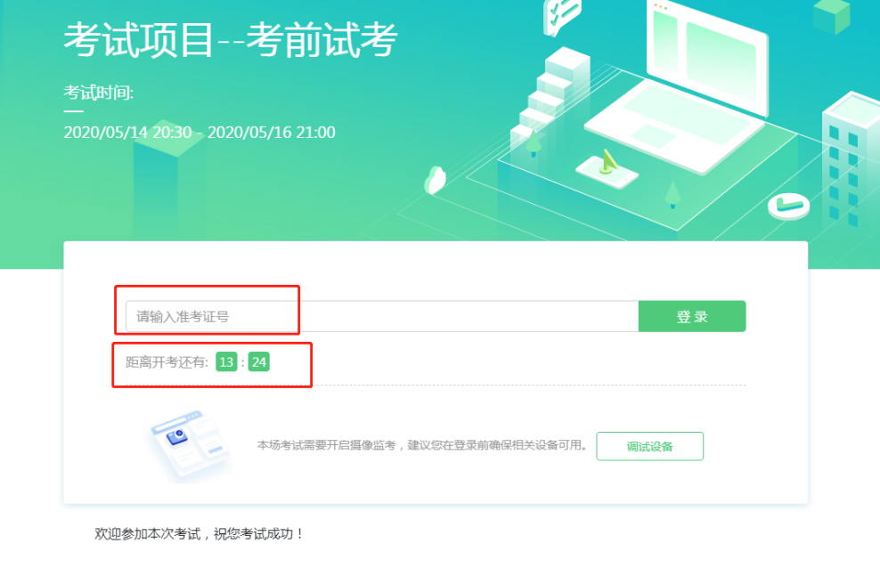
（图7）
注：若未到允许登录时间，则界面上会提示考生当前距离开考时间还有多久。

信息确认及拍照
- 完成登录后，考生确认自己的基本信息（根据实际考试基本信息为准，下图仅为样图），点击确定按钮继续（如下图8所示）；
请注意：在进入考试之前，考生可点击《隐私政策》链接查看详细内容，确认接受《隐私政策》后可继续进入下一步。
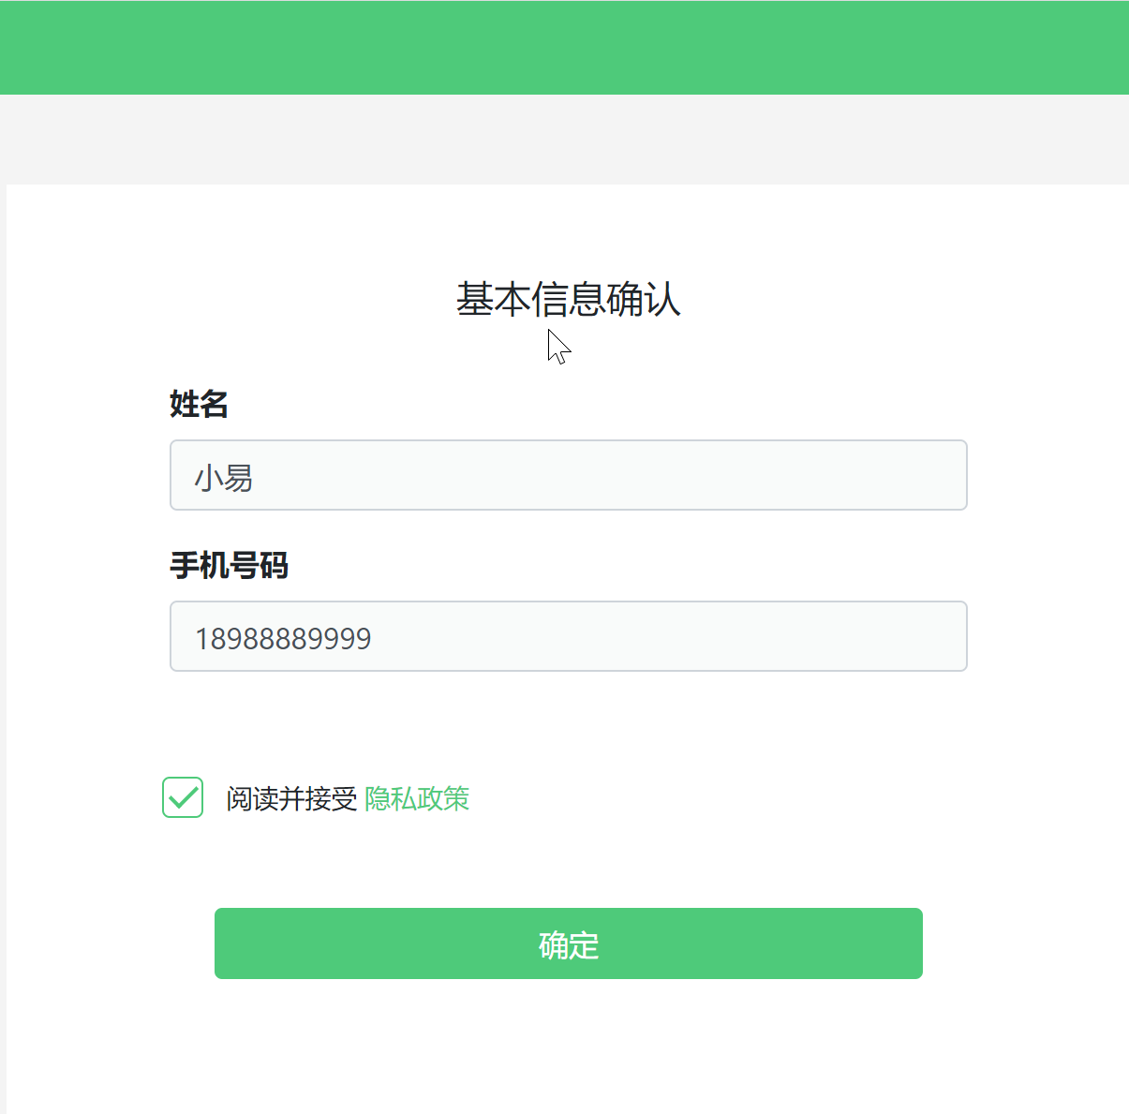
（图8）
- 进入考试后，系统会提示考生拍摄个人正面照。
务必确保拍照时光线充足、图像清晰。照片应包括考生完整的面部和肩部。（如下图9所示）。
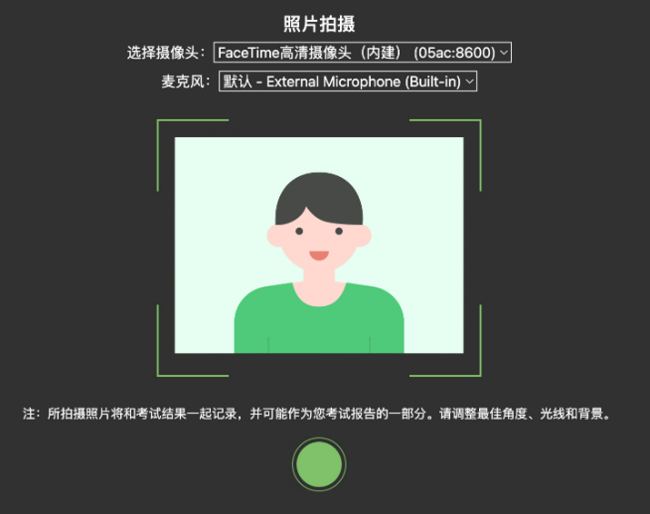
（图9）

开启“鹰眼”监控
  - 完成登录拍照后，电脑端将显示开启“鹰眼”监控的指示页，请根据界面中的说明布置“鹰眼”监控。智能手机或平板设备完成扫描并进入第二视角监控后，在电脑端确认，即可进入考试界面。（如下图10、图11所示）
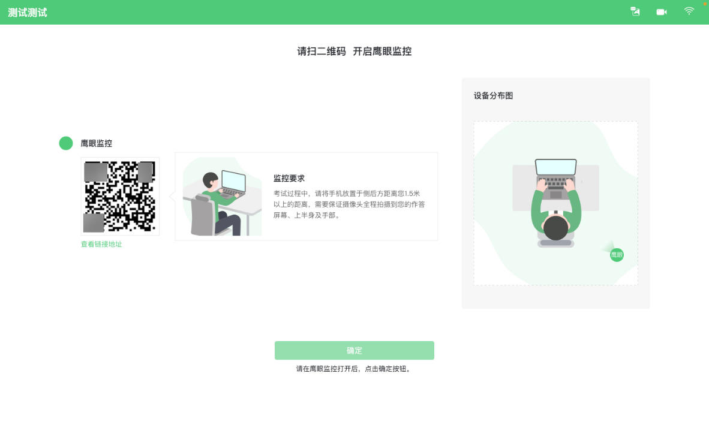
（图10）
第一步：使用鹰眼监控设备（智能手机或平板设备）扫描界面左侧的二维码；
第二步，在鹰眼监控设备中阅读监控要求，并开启监控；
第三步，将鹰眼监控设备按要求摆放；
第四步，在电脑端点击确认后，完成监控设备的布置。
请注意：推荐的扫描方式为：
- ios设备请使用相机对准二维码，并按设备提示点击网页地址使用默认的safari浏览器打开；
- Android设备可打开推荐浏览器（如华为花瓣浏览器），扫描“鹰眼”二维码；
- Android设备也可以使用微信的扫一扫功能，扫描“鹰眼”二维码。
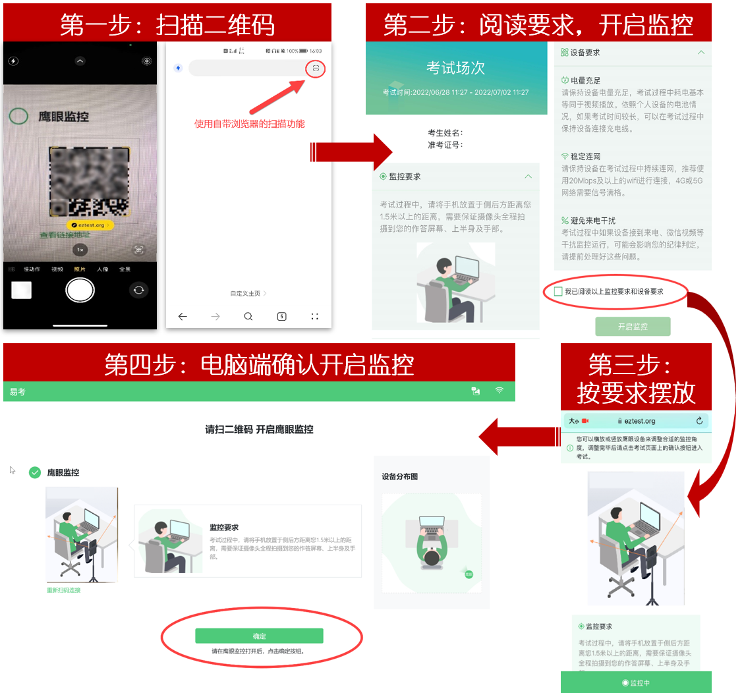
（图11）
请注意：本文档中的二维码及监考要求信息仅做展示，请以考试通知为准。

答题及交卷
- 点击开始考试，进入考试界面；（如下图12所示）
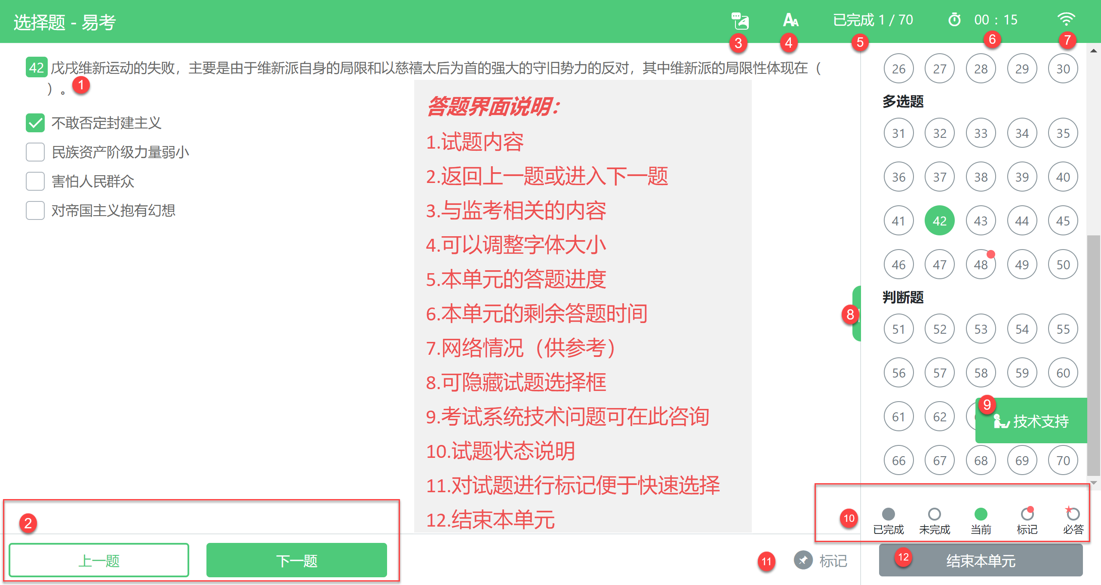
（图12）
特背提醒：正式考试过程中，考试系统答题界面右上角倒计时作为考试计时工具参考。考试结束时间到达后，无论是否作答完毕，系统都将在北京时间10:30统一收卷，请考生注意作答时间。当考试过程受到断电、考试设备或网络故障导致考试时间损失的、或个人原因无法完成考试的考生，不论倒计时剩余时间多少，将不会获得补时或补考的机会，由考生自行负责。
- 与监考相关的内容，可点击右上角的“鹰眼”图标进行查看，可查看主监控、“鹰眼”的状态，并查看监考官发来的消息；（如下图13所示）
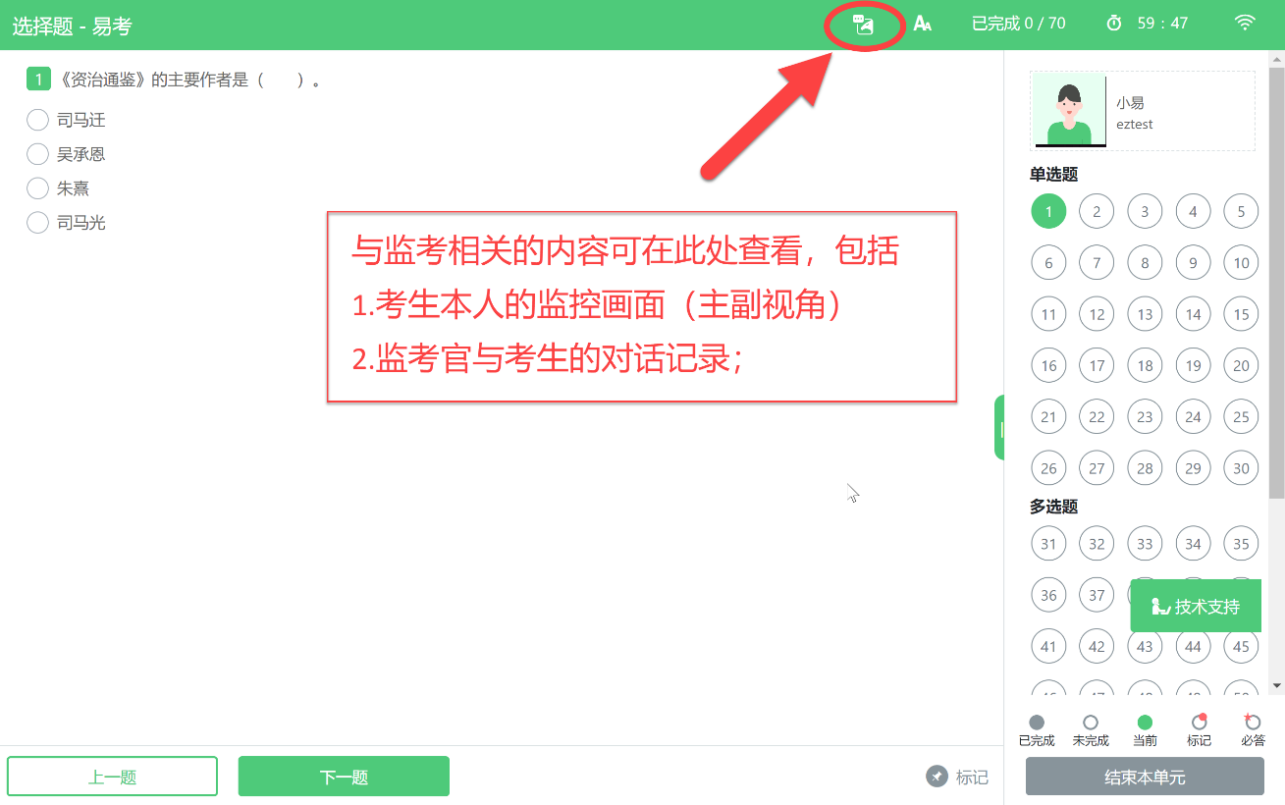
（图13）
- 若考中“鹰眼”监控断连，系统会进行文字提示，考生可进入查看，并通过重新扫码连接的功能进行重连；（如下图14所示）
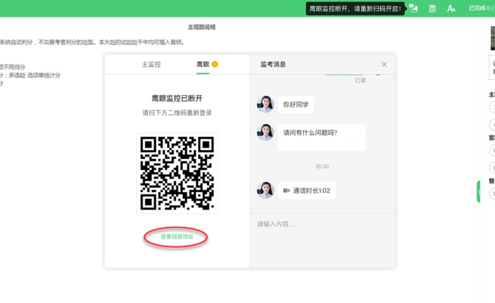
（图14）
- 在考试过程中如遇到设备或操作等技术问题，可点击“技术支持”获取帮助。（如下图15所示）。
（图15）
特别提醒：在线客服仅解答考试系统相关的问题；严禁向技术支持透露或咨询与考试内容有关的问题。关于考试资格、考试成绩、合格线等非考试系统问题，考生需另行咨询考试主办方.

第二视角“鹰眼”监控的架设
本场考试将使用双视角监控方案，（正面主视角+第二视角“鹰眼”监控）相结合的在线监控方式，考生应配合进行监控环境的布置以满足监控要求。
- 主视角监控注意事项：
- 主视角要求拍摄考生正面影像，应拍摄考生肩部以上位置，确保正面影像清晰可见；
- 请注意现场光线，避免背光、光线过强等情况影响监控质量。
- 鹰眼监控注意事项：
- 鹰眼监控设备应摆放在考生侧方，应拍摄到考生写字台桌面、考生双手的动作以及电脑屏幕的状态；
- 请将智能手机或平板设备固定摆放，建议使用手机支架，便于按要求调整到合适的位置和高度；
- 确保“鹰眼”监控设备电量充足，建议全程使用外接电源；
- 开启“鹰眼”监控前应关闭与考试无关应用的提醒功能，将设备设置为静音，避免来电、微信、或其他应用打断监控过程。
监控环境可参照以下示意图：
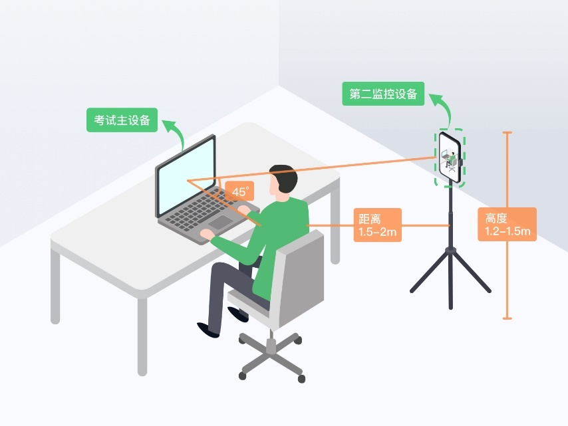
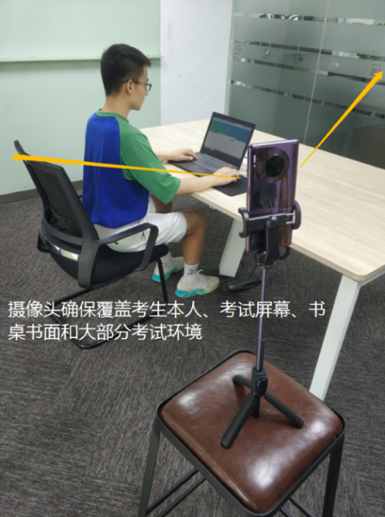

附件：摄像头故障解决方法

摄像头黑屏/提示相机被禁用
（如下图）
- 请查看摄像头旁是否有物理开关，请打开。
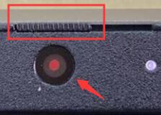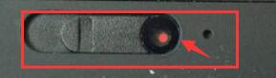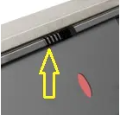
- 查看键盘上的F1-F12按键，是否有相机图案，请按住Fn以及该相机图案键并打开。
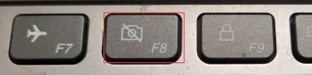
- 如电脑上已安装联想管家、安全卫士等防护软件，请关闭摄像头隐藏功能。
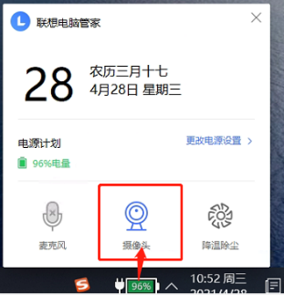

媒体设备错误无法读取
- 【Win10、11系统】开始菜单-相机应用，打开是否能正常看到画面，如果不能，说明电脑设备有故障，请根据提示修复。
- 【Win10、11系统】如相机应用内可看到画面，点击“开始”菜单 → 打开“设置” - “隐私”：点击左侧菜单的“地理位置、相机、麦克风”，确保“允许在此设备上访问位置/摄像头/麦克风”已打开，且桌面应用允许访问权限开启。
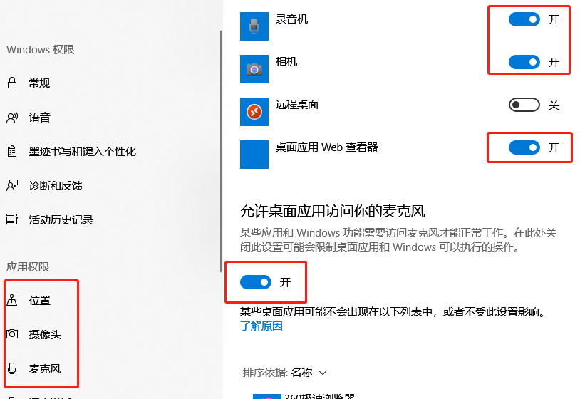
- 【win7系统】在设备管理器内更新相机驱动，需更新至2017年之后版本。

